毕 业 设 计
选题名称 | 基于大模型的智能穿搭推荐系统的设计与实现
选题类型 | ☑产品设计类 □工艺设计类 □方案设计类  □作品设计类 □作品展示类 □其他
二级学院 | 软件学院
专业名称 | 软件技术
班级名称 | 软件技术2404
姓名 | 马杰
学号 | 24510200501
指导教师 | 陈湘龙、蒋钊林
完成时间 | 2027年4月
湖南科技职业学院教务处 编制
2024年11月

毕业设计真实性承诺及指导教师声明
学生毕业设计真实性承诺
本人郑重声明：所提交的毕业设计是本人在指导教师的指导下，独立进行研究工作所取得的成果，内容真实可靠，不存在抄袭、造假等学术不端行为。除设计方案中已经注明引用的内容外，本设计不含其他个人或集体已经发表或撰写过的研究成果。对本设计的研究做出重要贡献的个人和集体，均已在设计文档中明确注明。如被发现设计中存在抄袭、造假等学术不端行为，本人愿意承担相应的法律责任和一切后果。
学生（签名）： |  |  | 2026年4月X日
指导教师关于学生毕业设计真实性审核的声明
本人郑重声明：已经对学生毕业设计所涉及的内容进行严格审核，确定其成果均由学生在本人指导下取得，对他人设计方案及成果的引用已经明确注明，不存在抄袭、造假等学术不端行为。
指导教师（签名）： |  |  |  | 2026年4月X日

目 录
1 设计任务 1
1.1 项目背景 1
1.2 项目范围 1
1.2.1 用户认证与偏好管理 1
1.2.2 我的衣橱管理 2
1.2.3 智能搭配推荐 3
1.2.4 搭配收藏与反馈 3
1.2.5 风潮趋势聚合 4
1.2.6 个人风格分析 4
1.3 项目风险分析 4
1.4 任务分配 5
1.5 项目所需资源 6
2 设计思路与技术方案 7
2.1 系统核心业务流程图 7
2.2 系统用例图 7
2.3 用例分析 8
2.3.1 用户认证与偏好管理 8
2.3.2 我的衣橱管理 9
2.3.3 智能搭配与反馈 11
2.4 技术方案 12
2.4.1 系统架构图 12
2.4.2 数据库命名规则 13
2.4.3 类命名规则 13
2.4.4 方法、参数、成员变量、局部变量命名规则 14
2.4.5 包名结构 14
3 设计内容（过程）与说明 16
3.1 数据库设计 16
3.1.1 数据库物理模型 16
3.1.2 数据表设计 16
3.2 界面设计 17
3.2.1前台用户登录页面 18
3.2.2前台用户注册页面 18
3.2.3 机关单位信息管理 19
3.2.4 机关人员分布信息管理 19
3.2.5 XXXXX 19
3.2.6 XXXXX 19
3.3 类设计 19
3.3.1 机关单位信息管理业务类图 19
3.3.2 XXX 19
3.3.3 全系统后端代码包图 20
3.4 顺序图设计 20
3.4.1 机关单位信息管理顺序图 20
3.4.2 机关人员分布管理顺序图 21
3.4.3 XXX 21
3.4.4 XXX 21
3.5 API接口设计 21
3.5.1 用户登录模块 22
3.5.2 表格编号方式模块 22
3.5.3 机关人员分布信息模块 22
3.6 项目测试 23
3.6.1 单元测试计划 23
3.6.2 接口测试计划 24
3.6.3 集成测试计划 24
3.6.4 单元测试报告 25
3.6.5 接口测试报告 28
3.6.6 集成测试报告 28
4 设计总结 31
4.1 部署手册 31
4.1.1 附加数据库 31
4.1.2 部署应用并启动应用服务器 31
4.1.3 访问程序 31
4.2 用户操作手册 31
4.2.1 用户登录 31
4.2.2 用户注册 33
4.2.3 添加商品到购物车 33
4.2.4 .... 33
4.3 致谢 33
参考文献 34
附 录 35

1 设计任务

1.1 项目背景
服饰搭配会同时受到天气、场合、个人风格、已有衣物和颜色协调等因素影响。传统电商推荐多以商品相似度或热门程度为依据，难以直接回答“今天穿什么”这一与用户真实衣橱有关的问题。大语言模型能够理解用户对场景的描述，并整合天气、场合和衣物限制；系统据此生成更贴近实际衣橱的搭配方案和推荐理由。
基于这一需求，本项目设计并实现面向普通用户的智能穿搭推荐系统“知己”。系统以用户衣橱为主要数据来源，接收城市、天气、场合和风格等条件，先进行规则过滤，再由大语言模型生成推荐，并支持收藏、评分和历史查看。推荐结果必须来自用户实际拥有的衣物，因此具备可执行、可解释和可追溯的特点。

1.2 项目范围
系统面向已注册的普通用户，围绕“账号注册与登录—衣橱录入—场景输入—推荐生成—保存反馈—历史查看”构成第一期功能闭环。范围包括衣物管理、天气查询、智能推荐、风潮趋势和个人风格档案；不包括内容审核后台、在线交易、虚拟试衣和社交发布。

1.2.1 用户认证与偏好管理
系统支持账号注册、登录、服务端 Session 会话校验和个人偏好维护。偏好信息包括常用场合、风格偏好、色彩倾向和配色建议，推荐流程只读取当前用户自己的资料和衣橱数据。
（1）账号注册与登录
注册时校验用户名和密码格式并建立唯一账号；登录时校验凭证，认证成功后创建服务端 Session，浏览器仅保存 HttpOnly Cookie。匿名用户访问个人接口时返回未认证结果，写请求通过 CSRF Token 保护，密码采用 BCrypt 散列保存。

1.2.2 我的衣橱管理
我的衣橱管理模块用于维护可参与推荐的衣物信息。系统按用户归属保存衣物元数据和图片对象；只有完成品类、颜色和可穿状态等必要标注的衣物，才会进入推荐候选集。
（1）衣物图片与属性录入
用户可以上传衣物图片并填写名称、品类、颜色、风格、适用季节和可穿状态等信息。图片保存到 MinIO 私有对象存储，业务数据库只保存对象键和衣物元数据。用户未选择 AI 识别时，系统不调用视觉识别服务。
（2）编辑与状态维护
用户可以修改衣物名称、品类、颜色、风格、适用季节和可穿状态。AI 识别成功的属性进入待确认流程；识别失败或用户未完成人工确认时，衣物保持待确认状态，避免未经核验的标签直接影响推荐。
（3）删除衣物
用户可以删除自己的衣物记录。系统先在业务事务中写入图片清理任务，再由后台调度器异步清理 MinIO 对象，以降低数据库记录与对象存储不一致的风险。历史推荐保留已生成的文字快照，但被删除的衣物不再作为新的候选。
（4）筛选与检索
衣橱列表支持按品类、颜色、季节和可穿状态筛选，查询始终附加当前用户条件。用户可通过列表查看、编辑和删除自己的衣物，不能读取其他账号的衣物记录。
（5）图片识别确认
用户允许 AI 识别且上传成功时，后端调用百炼视觉能力提取候选属性；模型返回内容必须经过字段和长度校验，识别失败时只记录失败状态并提示人工补齐，不把模型结果直接当作最终标签。
（6）归属与权限控制
所有衣橱新增、修改、删除和查询均从认证上下文取得当前用户，服务层再次校验衣物归属。未登录、越权或参数不完整时分别返回可识别的错误，不以接口响应泄露其他用户数据。

1.2.3 智能搭配推荐
智能搭配推荐是系统的核心业务。用户提交城市、出行场合和可选风格后，后端读取天气与当前用户的衣橱数据，先用规则剔除明显不适配的组合，再将经过约束的候选数据提交给大语言模型，生成结构化方案。
推荐结果包括搭配摘要、推荐理由、单品列表、生成引擎和降级原因。服务层还要校验模型返回的衣物 ID、单品数量、类别多样性以及用户归属。
（1）场景条件输入
用户输入城市、场合、风格提示和必要的穿着约束，系统对必填项、长度和枚举值进行校验，避免无边界文本直接进入模型请求。
（2）天气读取
后端按城市获取温度、体感温度、降水、天气现象和风速。天气服务优先调用 wttr.in，失败后回退 Open-Meteo；前端不直接访问第三方接口，天气响应统一转换为 WeatherSnapshot。
（3）衣橱检索与规则过滤
系统只检索当前用户状态可穿且标签完整的衣物，按上装、下装、鞋履等类别组织候选，并依据体感温度、降水、风速和用户禁忌过滤明显不合适的组合。
（4）大模型生成
百炼通义千问作为首选文本推荐引擎时，系统只向模型发送场景、天气、候选衣物和输出 Schema 等必要上下文，并要求模型返回候选 ID、摘要和理由。模型不得编造衣橱之外的单品，也不得生成用户未提供的个人属性。
（5）结果校验与保存
服务层解析 JSON，并校验字段完整性、衣物 ID 合法性、ID 唯一性和类别多样性。校验通过后，系统保存推荐主记录、明细快照和审计元数据，再将结果返回前端。

1.2.4 搭配收藏与反馈
用户可以收藏生成的搭配方案，提交 1-5 分满意度评分和简短反馈，并分页查看历史推荐。反馈仅用于当前用户后续候选排序和体验改进，不直接作为模型的长期训练数据。

1.2.5 风潮趋势聚合
风潮趋势页面优先读取已配置的授权 JSON 趋势源，展示来源平台、标题或话题、主题标签、热度、发布时间、采集时间和原文链接，并区分“全局风潮”和“我的风格”。未配置、请求失败或数据校验不通过时，系统返回明确标注的开发样本，不冒充实时平台热度，也不绕过登录、验证码或访问限制抓取第三方平台。

1.2.6 个人风格分析
用户完善基础信息、风格偏好、色彩倾向、常用场合和衣橱标签后，系统基于当前版本已实现的确定性规则降级逻辑（development-rule-v1）生成并保存结构化个人风格档案。档案包含推荐风格、可尝试风格、适配颜色、建议单品和简短理由，并与全局趋势分区展示。当前版本不把风潮热度直接视为个人偏好，百炼风格模型接入列为后续扩展。

1.3 项目风险分析
项目风险主要来自模型输出不稳定、衣物标签质量不足、天气和趋势等第三方服务不可用、图片与个人偏好数据保护以及功能范围扩张。系统通过结构化输出约束、业务规则二次校验、服务降级、用户数据隔离和开发样本标记控制风险；未满足验收条件时返回可识别错误，不用虚构数据填充结果。
表1.1 项目风险分析表
序号 | 风险 | 概率（%） | 严重性（%） | 措施
1 | 模型返回非 JSON 或越界衣物 ID | 30 | 90 | 限定输出 Schema，解析失败或结果越界时回退到明确标记的规则引擎。
2 | 衣橱为空或衣物标签缺失 | 45 | 75 | 要求衣物具备必要品类和颜色标签；条件不足时返回补充提示，不伪造候选。
3 | 模型、天气或趋势服务不可用 | 35 | 70 | 设置超时、缓存和适配器降级；实时源失败时标记开发样本或返回可识别错误。
4 | 图片或个人偏好数据泄露 | 15 | 95 | 使用 Session 鉴权、私有对象存储、用户归属校验和最小化日志，删除后异步清理图片。
5 | 移动端或浏览器兼容问题 | 25 | 60 | 按桌面和移动视口进行核心流程验证，控制弹窗、表单和卡片的溢出。
6 | 功能范围持续扩张 | 50 | 55 | 以衣橱和推荐闭环为验收边界，虚拟试衣、交易和社交发布列为后续迭代。

1.4 任务分配
本项目按个人毕业设计组织实施。学生独立完成需求分析、原型与交互设计、数据库和接口设计、前后端编码、模型与天气服务适配、测试和文档整理；指导教师负责技术路线指导、阶段成果审阅和最终质量把关。
表1.2 任务分配表
序号 | 任务 | 负责人
1 | 需求分析与范围界定 | 马杰
2 | 页面原型与交互设计 | 马杰
3 | 数据库与接口设计 | 马杰
4 | 前端功能实现 | 马杰
5 | 后端业务与外部服务适配 | 马杰
6 | 大模型推荐、规则降级与审计约束 | 马杰
7 | 测试与问题修复 | 马杰
8 | 毕业设计文档与答辩材料 | 马杰

1.5 项目所需资源
项目所需资源主要包括前后端开发运行环境、业务数据库、对象存储、第三方天气接口和阿里云百炼模型服务，以及用于版本管理、接口调试、自动化测试和文档绘制的工具。资源以本地开发和 Docker Compose 一致化部署为主，外部服务均通过后端适配层接入，密钥通过环境变量管理。
表1.3 资源需求表
序号 | 资源 | 作用 | 占用时间 | 可用状态 | 获得途径
1 | JDK 17 LTS 与 Maven | 编译和运行 Spring Boot 后端 | 贯穿开发、测试和构建阶段 | 可用 | 本地安装
2 | Node.js 20 LTS 与 npm | 构建 Vue 3 前端并运行前端测试 | 贯穿开发、测试和构建阶段 | 可用 | 本地安装
3 | PostgreSQL 16 与 Flyway | 持久化业务数据并管理数据库迁移 | 贯穿开发、测试和部署阶段 | 可用 | Docker Compose
4 | MinIO 与 Docker Compose | 保存衣物图片私有对象并编排服务 | 开发、联调和部署阶段 | 可用 | 开源软件与项目配置
5 | wttr.in、Open-Meteo 与百炼 API | 提供天气数据和大模型推荐能力；调用密钥由环境变量注入 | 联调、演示和生产配置阶段 | 按配置可用 | 公开接口与服务账号

2 设计思路与技术方案
本系统按普通用户单一角色组织功能，围绕个人衣橱和智能推荐形成业务闭环，主要包括账号注册与登录、偏好设置、衣橱管理、天气查询、智能搭配、收藏与反馈、历史方案和风潮趋势八类功能。设计上先将用户输入结构化，再检索并过滤真实衣橱候选，随后调用首选大语言模型生成受约束的方案，最后由服务层校验、保存并记录审计信息。模型不可用时，系统回退到明确标记的规则引擎。

2.1 系统核心业务流程图
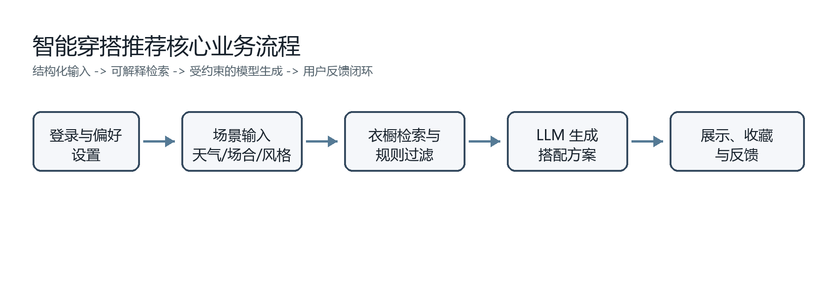
图2.1 智能搭配推荐核心业务流程图

2.2 系统用例图
本系统仅设置一个终端角色，即普通用户。
普通用户登录后，可以维护自己的偏好和衣橱，查询天气与风潮趋势，提交场景并获得智能搭配，收藏方案、提交评分反馈和查看历史记录。图2.2展示普通用户与系统主要用例的关系。
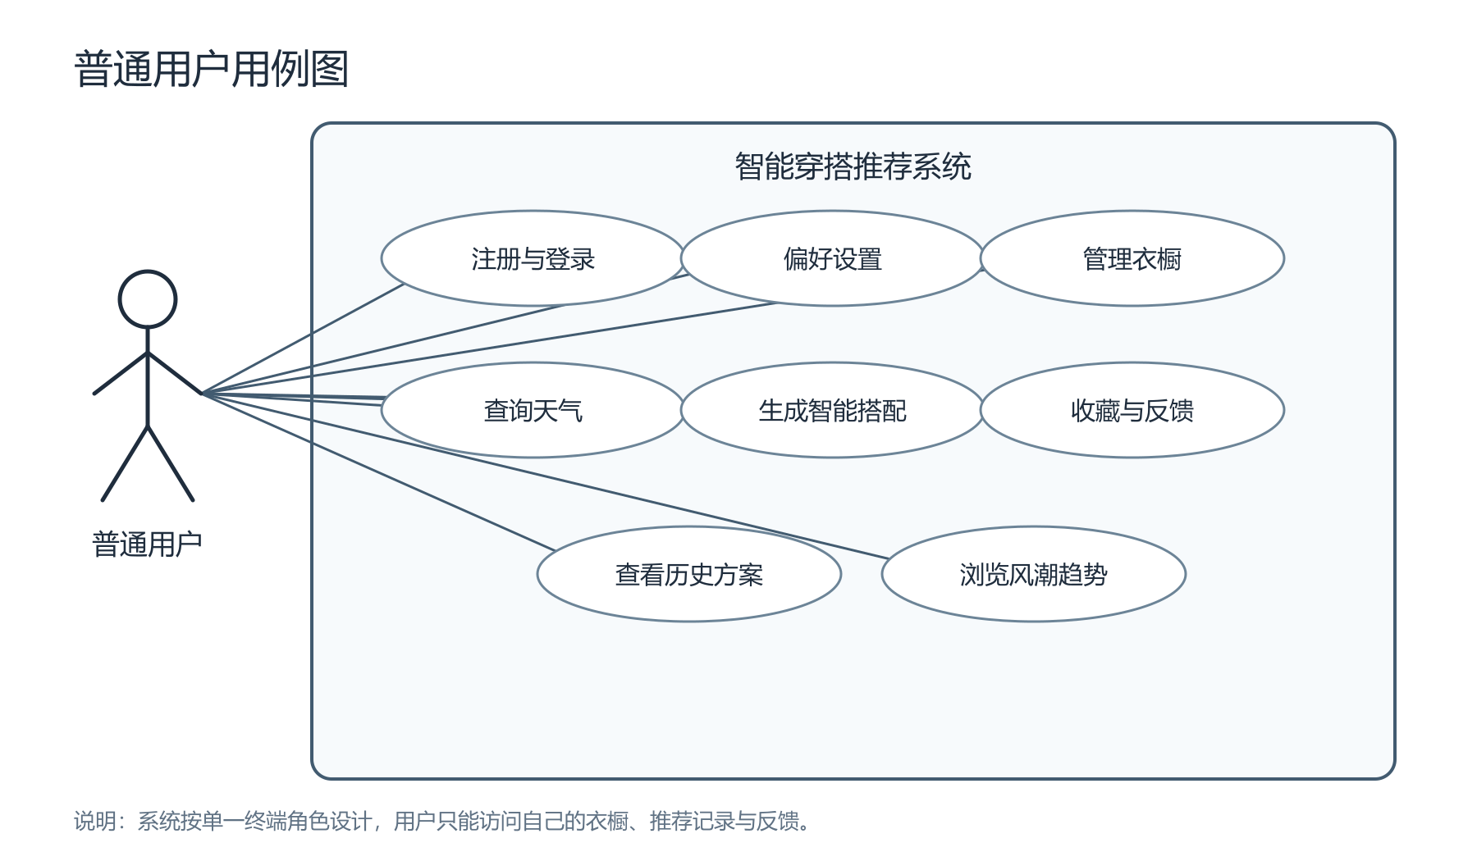
图2.2 普通用户用例图
生成智能搭配依赖认证状态、当前用户衣橱候选和天气读取；系统对模型结果进行规则校验后才保存并展示。

2.3 用例分析
用例图包含 1 个角色和 8 个主要用例。本文围绕用户认证、衣物管理、推荐生成和方案反馈四类核心流程，选择 7 个关键用例进行详细描述，并说明其前置条件、基本路径、扩展路径、异常事件流和后置条件。

2.3.1 用户认证与偏好管理
表2.1 用户注册用例描述
内 容 | 说 明
用例编号 | UC-01
用例名称 | 用户注册
用例说明 | 用户创建本地账号，为后续访问个人衣橱和推荐记录建立身份。
参与者 | 普通用户
前置条件 | 用户未登录且用户名未被注册。
后置条件 | 账号创建成功，可返回登录页进行认证。
基本路径 | （1）打开注册页；（2）输入用户名、密码和确认密码；（3）提交表单；（4）后端校验格式和唯一性；（5）使用 BCrypt 保存密码散列并创建账号。
扩展路径 | （1）用户在提交前修改表单；（2）确认密码不一致时在页面修正后重新提交。
异常事件流 | （1）用户名已存在，返回明确提示；（2）参数不完整或超长，返回 400；（3）数据库写入失败时不返回成功状态。
补充说明 | 密码明文不写入日志、响应或数据库。

表2.2 用户登录认证用例描述
内 容 | 说 明
用例编号 | UC-02
用例名称 | 用户登录认证
用例说明 | 用户使用账号和密码进入系统，并获得访问个人数据的服务端会话。
参与者 | 普通用户
前置条件 | 用户已注册且账号处于启用状态。
后置条件 | 认证成功后创建 Session，可访问自己的衣橱和历史方案。
基本路径 | （1）打开登录页；（2）输入用户名和密码；（3）提交登录；（4）后端校验 BCrypt 密码散列；（5）创建服务端 Session 并返回用户信息。
扩展路径 | （1）会话过期后重新登录；（2）用户退出后清理当前会话，再次访问个人接口需重新认证。
异常事件流 | （1）用户名或密码错误，返回统一认证失败提示；（2）参数不完整或超长，返回 400；（3）匿名访问个人接口，返回 401。
补充说明 | 浏览器只保存 HttpOnly Session Cookie，写请求使用 CSRF Token。

2.3.2 我的衣橱管理
表2.3 新增衣物用例描述
内 容 | 说 明
用例编号 | UC-03
用例名称 | 新增衣物
用例说明 | 用户上传衣物图片并维护属性，形成可用于推荐的个人衣橱候选。
参与者 | 普通用户
前置条件 | 用户已登录，图片类型和大小符合限制。
后置条件 | 衣物记录和图片对象保存成功，衣物出现在个人衣橱列表。
基本路径 | （1）选择衣物图片；（2）填写名称、品类、颜色等标签；（3）后端校验用户会话、文件和字段；（4）保存 MinIO 对象键与衣物记录；（5）返回衣物详情。
扩展路径 | 用户未勾选 AI 识别时直接使用手动标签；允许 AI 识别时先保存识别状态，等待结果确认。
异常事件流 | （1）图片格式或大小不合规，拒绝上传；（2）必填标签缺失，返回 400；（3）对象存储不可用，不写入已完成记录。
补充说明 | 衣物属于当前用户，未完成确认的识别结果不得直接进入推荐候选集。

表2.4 编辑衣物用例描述
内 容 | 说 明
用例编号 | UC-04
用例名称 | 编辑衣物
用例说明 | 用户修改自己衣物的名称、标签和可穿状态，保持衣橱数据可用。
参与者 | 普通用户
前置条件 | 用户已登录且目标衣物属于当前账号。
后置条件 | 修改后的衣物信息保存，后续推荐使用最新确认状态。
基本路径 | （1）在衣橱列表选择衣物；（2）打开编辑表单；（3）修改名称、品类、颜色或状态；（4）提交；（5）服务层校验归属和字段并保存。
扩展路径 | 用户点击取消时放弃本次修改并返回列表；仅修改可编辑字段时保留原图片对象。
异常事件流 | （1）衣物不存在或不属于当前用户，返回 404 或无权访问；（2）标签不合规，返回 400；（3）并发修改冲突时提示重新加载。
补充说明 | 服务层必须再次校验归属，不能仅依赖前端传入的 user_id。

表2.5 删除衣物用例描述
内 容 | 说 明
用例编号 | UC-05
用例名称 | 删除衣物
用例说明 | 用户删除自己的衣物记录，并触发图片对象的异步清理。
参与者 | 普通用户
前置条件 | 用户已登录且目标衣物属于当前账号。
后置条件 | 衣物不再出现在衣橱和新的推荐候选中，历史推荐快照仍可查看。
基本路径 | （1）在衣橱列表选择衣物；（2）点击删除；（3）确认操作；（4）事务内删除业务记录并写入图片清理任务；（5）刷新列表。
扩展路径 | 用户在确认框点击取消时不改变任何数据；图片清理失败时由后台调度器重试。
异常事件流 | （1）衣物不存在或不属于当前用户，返回 404 或无权访问；（2）数据库操作失败时回滚，不产生部分成功。
补充说明 | 删除业务记录与清理对象存储分步完成，清理任务不得阻塞用户主流程。

2.3.3 智能搭配与反馈
表2.6 生成智能搭配用例描述
内 容 | 说 明
用例编号 | UC-06
用例名称 | 生成智能搭配
用例说明 | 用户提交场景和约束，系统返回来自本人衣橱的成套搭配方案。
参与者 | 普通用户
前置条件 | 用户已登录，衣橱中存在可选且标签完整的衣物。
后置条件 | 方案通过校验并保存，用户可查看、收藏或提交反馈。
基本路径 | （1）输入城市、场合和风格要求；（2）读取天气与当前用户衣橱；（3）规则过滤候选；（4）请求大模型返回 JSON；（5）校验衣物 ID、数量、类别多样性和归属；（6）保存方案与审计信息。
扩展路径 | 模型未配置、超时或返回不合规时，使用 development-rule-v1 生成规则方案，并明确记录 fallback_reason。
异常事件流 | （1）衣橱为空或候选不足，提示补充衣物；（2）天气服务不可用且无可用回退，返回服务不可用；（3）模型结果越界，拒绝保存非法方案。
补充说明 | 规则降级结果不得冒充大模型生成，也不得伪造 provider call ID 和 token 用量。

表2.7 收藏与反馈用例描述
内 容 | 说 明
用例编号 | UC-07
用例名称 | 收藏与反馈
用例说明 | 用户收藏推荐方案并提交满意度评分与简短反馈，形成个人历史记录。
参与者 | 普通用户
前置条件 | 用户已登录且目标推荐方案属于当前账号。
后置条件 | 收藏状态或反馈记录保存成功，历史页面可分页查看。
基本路径 | （1）打开推荐方案；（2）点击收藏或输入 1-5 分评分和反馈；（3）提交；（4）后端校验方案归属和评分范围；（5）保存收藏状态或反馈记录。
扩展路径 | 用户只收藏不评分，或只提交评分不收藏；用户可在历史页面再次查看已保存方案。
异常事件流 | （1）方案不存在或属于其他用户，返回无权访问；（2）评分超出 1-5 分或文本超长，返回 400；（3）重复提交按接口幂等策略处理。
补充说明 | 反馈只服务于当前用户的排序和体验改进，不直接作为模型长期训练数据。

2.4 技术方案
系统采用前后端分离与适配器隔离的技术方案。前端使用 Vue 3、Vite 和 Lucide Vue 图标库，负责场景表单、衣橱维护、推荐展示和历史交互；后端使用 Java 17、Spring Boot 3.4、Spring Security、Spring JDBC、Validation 和 Flyway，负责鉴权、数据管理、业务编排、规则校验和外部服务调用。数据层使用 PostgreSQL 16 持久化业务数据，MinIO 保存私有图片对象，Caffeine 提供进程内缓存，Docker Compose 编排开发与部署环境。
阿里云百炼通义千问作为首选文本推荐和衣物识别能力的外部服务，由后端客户端统一处理超时、响应解析和错误转换；天气服务优先调用 wttr.in，失败后回退 Open-Meteo；风潮数据仅从配置的授权 JSON 趋势源读取。前端不直接访问第三方接口，所有密钥通过环境变量注入。数据库、类、方法和包命名遵守统一规则。

2.4.1 系统架构图
系统总体架构按表现层、业务服务层、智能推荐层和数据与基础设施层分离，具体如下图所示。
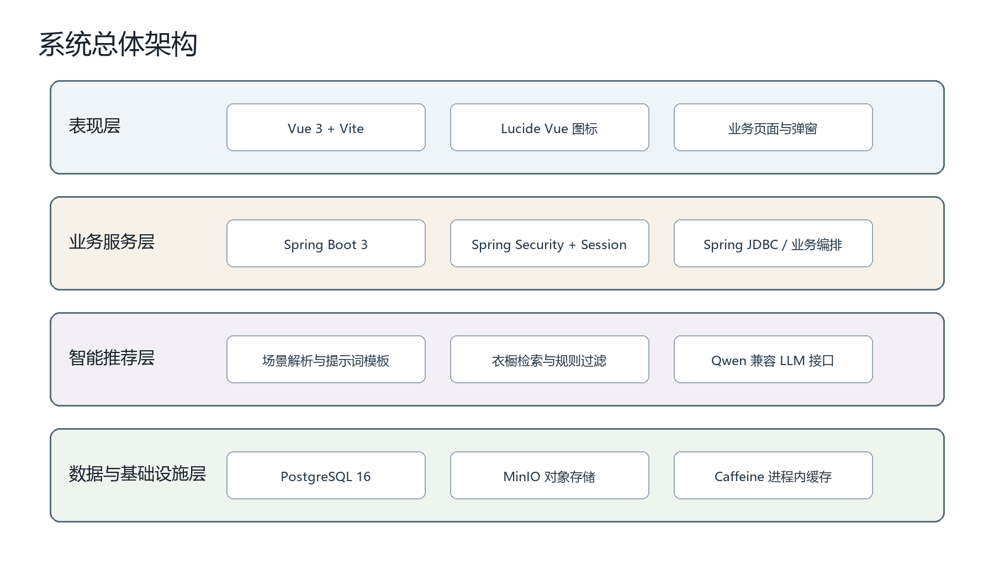
图2.4 系统总体架构图

2.4.2 数据库命名规则
- 数据库表名和字段名统一使用小写字母与下划线，禁止使用空格、大小写混写或含义不清的缩写。业务表按代码实际约定使用复数集合名，如 wardrobe_items、recommendations。
主键统一命名为 id，外键字段采用 xxx_id；用户私有业务表必须包含 user_id 或通过关联表明确归属，并在查询中附加当前用户条件。
- 布尔字段使用 is_ 或 has_ 前缀，例如 is_deleted、is_enabled；时间字段统一使用 created_at、updated_at，时间类型由数据库统一保存。
推荐审计字段采用 model_name、prompt_version、provider_call_id、input_tokens、output_tokens、total_tokens、generation_latency_ms 和 fallback_reason，字段名直接表达其业务含义。
正例：wardrobe_items、recommendation_items、recommendation_feedback、user_id、image_object_key。
- 反例：WardrobeItems、wardrobeItems、userId、data1；同一概念不在不同表中混用多种命名。

2.4.3 类命名规则
- Java 类名使用 UpperCamelCase，按职责采用明确后缀或领域名，例如 RecommendationService、WardrobeController、WardrobeItemRequest、RecommendationRepository。
控制器、服务、仓储、请求对象和领域记录分别使用 Controller、Service、Repository、Request、Record 等后缀，避免使用 UserManager、DataUtil 等无法表达职责的名称。
前端 Vue 组件和页面使用 PascalCase 文件名或项目约定命名，公共方法和数据结构名称与后端接口语义保持一致。

2.4.4 方法、参数、成员变量、局部变量命名规则
- 方法名、参数名、成员变量和局部变量统一使用 lowerCamelCase，如 generateOutfitPlan、userId、sceneRequest；布尔变量使用 is、has 或 can 开头，避免单字符业务变量。
控制器只负责参数接收与响应转换，模型调用、规则过滤和持久化分别放在服务、适配器和仓储层，方法名应体现动作和对象，如 findCurrentUserItems、validateModelResult。

2.4.5 包名结构
com.fashion.recommendation.auth：注册登录与用户认证
com.fashion.recommendation.security：Spring Security、Session 和 CSRF 配置
com.fashion.recommendation.wardrobe：衣橱业务、图片清理与衣物数据
com.fashion.recommendation.recommendation：推荐编排、模型适配、结果与反馈
com.fashion.recommendation.weather：天气 provider、天气对象与服务
com.fashion.recommendation.trend：授权趋势源适配、缓存与趋势接口
com.fashion.recommendation.style：个人风格档案
com.fashion.recommendation.storage：MinIO 对象存储与图片上传
com.fashion.recommendation.common：统一响应、异常转换和公共组件
src/main/resources/db/migration：Flyway 数据库版本迁移
前端按 views、components、composables 和 styles 组织，页面通过 composable 调用后端 API，不直接拼接第三方服务地址。
包结构只表达职责边界；外部服务差异通过接口与适配器隔离，便于测试、降级和后续替换。

3 设计内容（过程）与说明
《机关智慧党建平台》设计完成后，交付内容主要有：数据库设计、类设计与各业务顺序图设计，以及界面设计。本系统涉及的功能点共计XXX个，数据库表共计XXX张，主要业务类共计XXX个，各类型界面共计XXXX个。

3.1 数据库设计
数据库设计是系统设计的基础，本项目数据库malldb，一共包含9张数据表，分别为机关事务信息表、管理员信息表、商品信息表、购物车信息表、订单信息表、订单详情信息表、评论信息表、收藏信息表和地址信息表，表与表之间的关系以及各表具体设计如下。（本段说明你的数据库，叫什么名字，有多少张表，建立了多关系，存储过程，视图等）

3.1.1 数据库物理模型
数据库模型图如下所示。
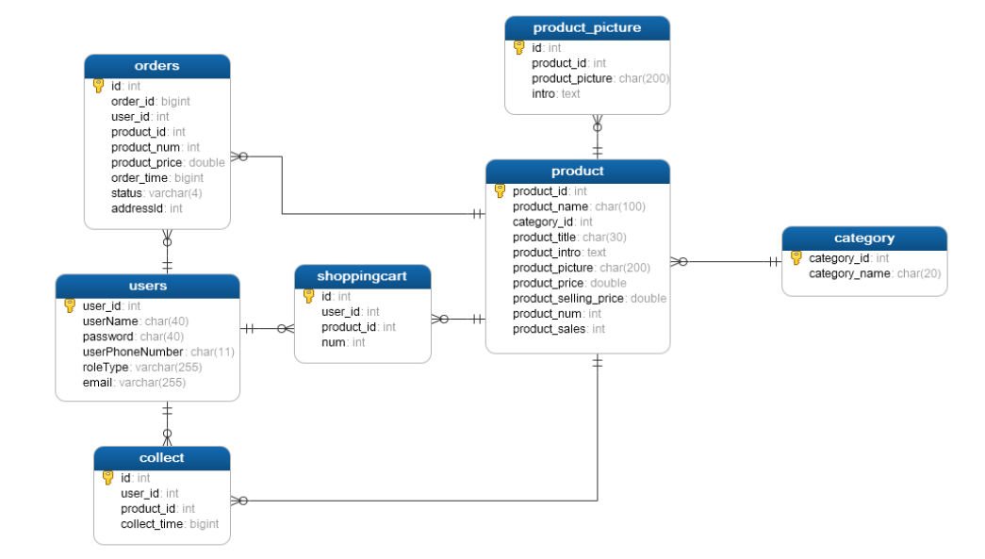
图3.1 数据库模型图

3.1.2 数据表设计
（1）机关单位信息表
机关单位信息表取名government_info，具体如下所示：

表3.1 机关单位信息表
数据表名：government_info
数据表说明：机关单位信息表
字段名 | 字段说明 | 类型 | 长度 | 是否为空 | 备注
id | 机关详情id | long | 36 | NO | 自动增长
fk_government_id | 机关id | varchar | 36 | YES
rf_government_name | 机关名称 | varchar | 50 | YES
center_photo | 服务中心图片 | varchar | 500 | YES
group_photo | 集体照 | varchar | 500 | YES
secretary_name | 党组织书记姓名 | varchar | 50 | YES
secretary_photo | 党组织书记照片 | varchar | 200 | YES
secretary_honor | 党组织书记荣誉 | varchar | 500 | YES
secretary_tag | 党组织书记标签 | varchar | 500 | YES
brand_level | 机关服务品牌创建等级 | varchar | 50 | YES
brand_logo | 品牌logo | varchar | 200 | YES
party_member_number | 党员人数 | int | 10 | YES
government_member_number | 机关人数 | int | 10 | YES
is_deleted | 0默认，1表示删除 | tinyint | 1 | YES
version | 乐观锁 | int | 11 | YES
memo | 备注 | varchar | 500 | YES
create_user_id | 创建人id | varchar | 32 | NO
create_user_name | 创建人 | varchar | 50 | NO
update_user_id | 修改人id | varchar | 32 | NO
update_user_name | 修改人姓名 | varchar | 50 | NO
gmt_create | 创建时间 | datetime |  | NO
gmt_modified | 修改时间 | datetime |  | NO
主键字段：id
外键字段：fk_government_id
参考上述表设计继续，原则上业务表不少于三张，加上基础用户表等不少于五张。

3.2 界面设计
本系统由管理端与管理端驾驶舱组成，其中管理端页面共计约XX张，驾驶舱页面共计约XX张，页面设计如下：

3.2.1前台用户登录页面
（注意是原型图页面功能描述，不是完成后的页面截图）
用户在浏览器输入网址后，系统将跳转到登录页，要求用户输入有效登录信息。
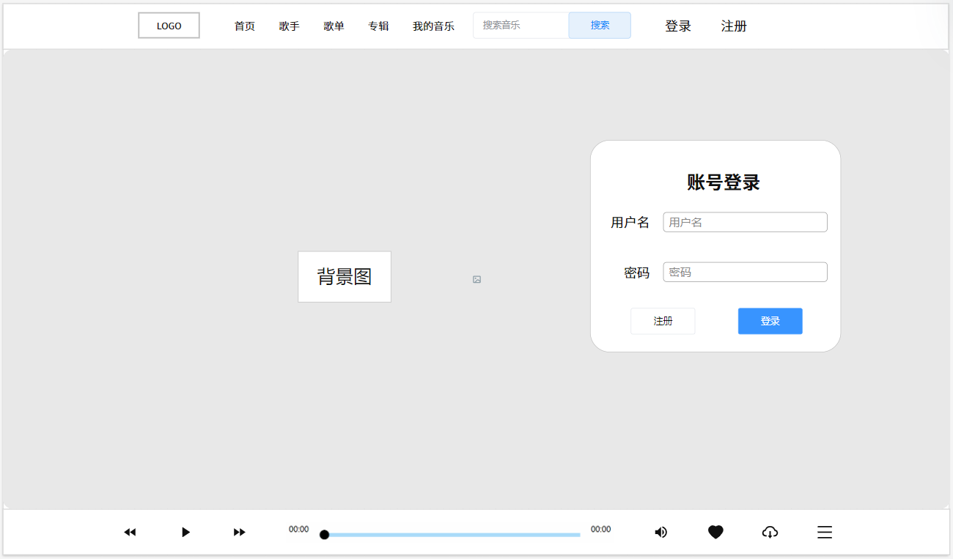
图3.2 前台用户登录页面（请注意替换）

3.2.2前台用户注册页面
用户点击顶部导航栏上的注册按钮即可进入前台用户注册页面，该页面需要用户填写注册的用户信息。
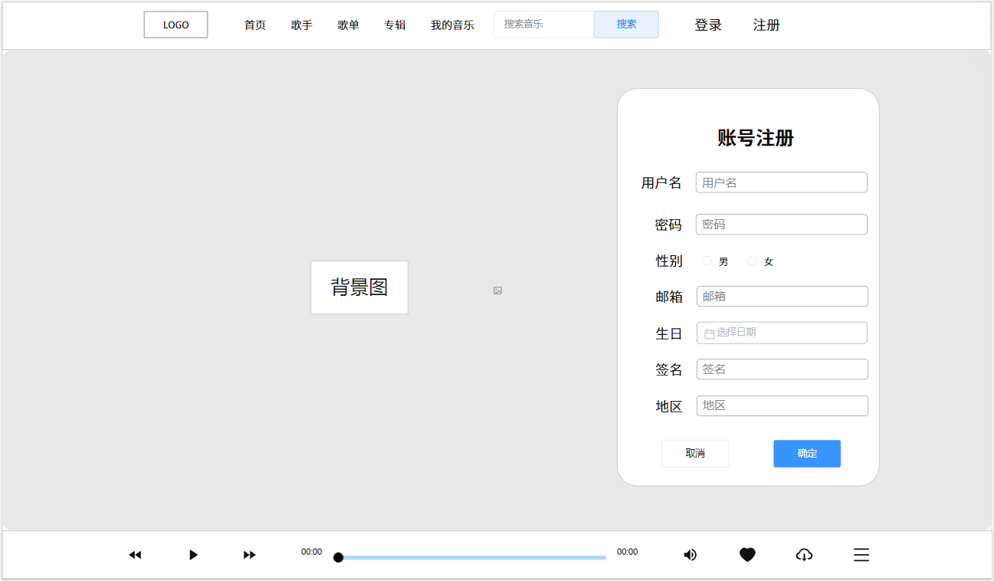
图 3.3 前台用户注册页面（请注意替换）

3.2.3 机关单位信息管理
（列表、新增、修改等功能分开截图，原则就是每一个小的功能点能展示的尽量展示）
XX。

3.2.4 机关人员分布信息管理
XX。

3.2.5 XXXXX
XX。

3.2.6 XXXXX
XX。

3.3 类设计
类图反映了整个系统后端代码的结构。本系统涉及的接口与类共计XXX个。其中XXX模块XX个，XX模块XX个。（类图生成时尽量选小四号字体，下图字体太小！！！！）

3.3.1 机关单位信息管理业务类图
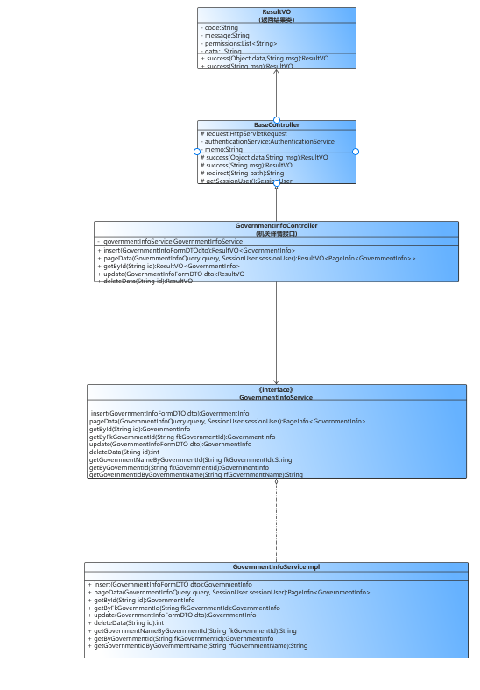
图3.4 机关单位信息管理业务类图

3.3.2 XXX
（基本按照一条业务线一张类图，如果项目情况特殊，另外咨询指导老师）
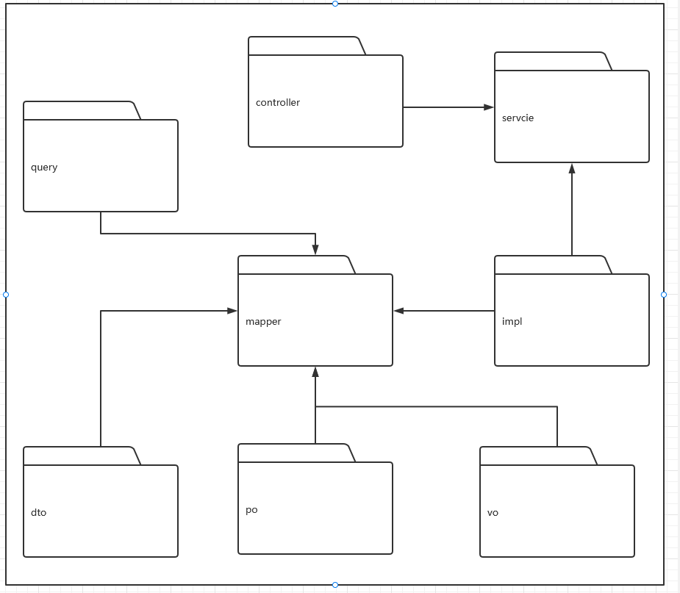
XX。

3.3.3 全系统后端代码包图
图3.5 全系统后端代码包图

3.4 顺序图设计
本系统涉及的业务共计XX个，每个业务版块的各功能均由不同的类动态协作完成，以下就各功能的顺序图设计如下：

3.4.1 机关单位信息管理顺序图
（1.原则上按照一个功能点一张图2.注意画图时的字体大小，建议小四号字体，这样复制过来缩小图片后，字仍然能够看清楚，下图字体偏小）
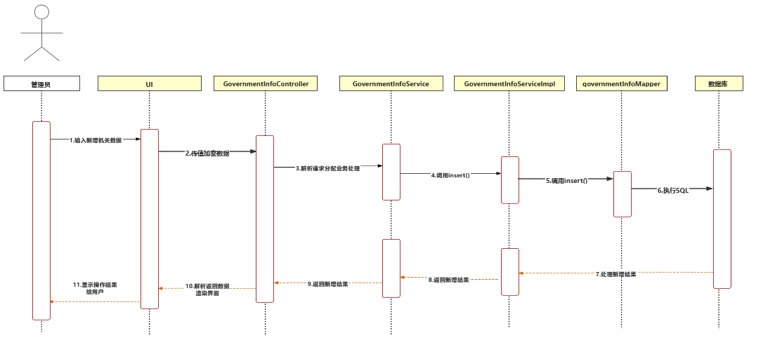
图 3.6 新增机关详情顺序图
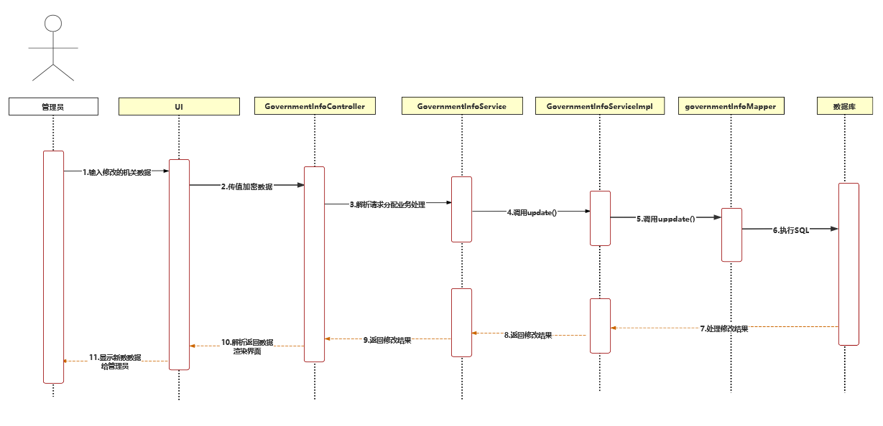
图3.7 更新机关详情顺序图

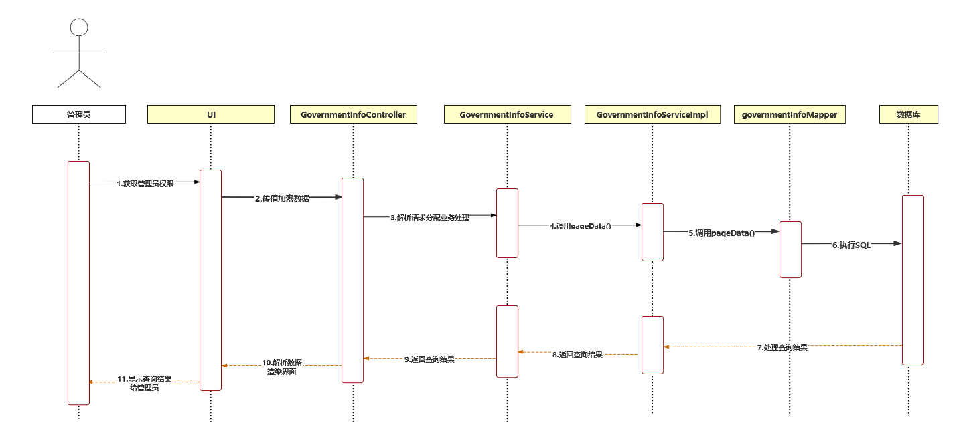
图 3.8 快速查询机关单位信息顺序图

3.4.2 机关人员分布管理顺序图
（参考上述完成后续模块）
XX。

3.4.3 XXX
XX。

3.4.4 XXX
XX。

3.5 API接口设计
为了保证第一期建设完成的部分能够顺利上线运行，实现过程中，就系统已实现的功能是否达到任务目标、业务流程是否正确、系统运行是否稳定、缺陷率是否在可接受范围进行了测试。
为了保证实现不同系统、应用程序或服务之间的数据交换和交互操作。通过定义清晰的接口，可以实现系统之间的解耦合，提高系统的灵活性和可扩展性。同时，API接口设计也可以提供统一的访问方式，方便开发人员使用和集成不同的系统和服务。

3.5.1 用户登录模块
表3.2 用户登录接口描述表
接口名称： | user_login
接口地址： | http:// ... /xxx(项目名)/user_login/
接口参数： | 字段名称 |  | 类型 |  | 描述
接口参数： | user_Name |  | String |  | 用户名
接口参数： | user_Password |  | String |  | 用户密码
返回值： | 返回用户登录状态
返回值： | 字段定义 | 类型 |  | 描述
返回值： | Row | int |  | (1:登录成功,0:登录失败)
接口描述： | 根据用户提供的用户名和密码进行用户登录

表3.3 用户注册接口描述表
接口名称： | sign_up
接口地址： | http:// ... /xxx(项目名)/sign_up/
接口参数： | 字段名称 |  | 类型 |  | 描述
接口参数： | user_Name |  | String |  | 用户名
接口参数： | user_Password |  | String |  | 用户密码
 | tel |  | String |  | 手机号
返回值： | 返回用户登录状态
返回值： | 字段定义 | 类型 |  | 描述
返回值： | Row | int |  | (1:登录成功,0:登录失败)
接口描述： | 根据用户提供的用户名、密码、手机号码进行用户注册

3.5.2 表格编号方式模块

3.5.3 机关人员分布信息模块

3.6 项目测试
为了保证第一期建设完成的部分能够顺利上线运行，实现过程中，就系统已实现的功能是否达到任务目标、业务流程是否正确、系统运行是否稳定、缺陷率是否在可接受范围进行了测试。

3.6.1 单元测试计划
（一个模块一张表）
表3.4 单元测试计划表
单元测试范围 | XXXX功能模块
单元测试方法 | 人工输入值
单元测试环境 | Eclipse、WebStorm2018、Windows10，Navicat、mysql-5.6
将产生的文档 | 单元测试用例，测试报告
单元测试任务 / 优先级 | 要测试的功能 | 预期结果 | 进度日期 | 实际日期 | 负责人
管理员登录 | 管理员能否正常登录上管理页面 | true | 2020-03-10 | 2020-03-12 | XXX
管理员退出登录 | 管理员能否成功退出登录 | true | 2020-03-10 | 2020-03-12 | XXX
数据统计 | 展示数据各项数据统计，如用户数、商品数、留言数、评论数 | true | 2020-03-10 | 2020-03-12 | XXX
查询用户 | 根据用户名查询用户 | true | 2020-03-10 | 2020-03-12 | XXX
管理员冻结或激活用户 | 能否成功冻结或激活用户 | true | 2020-03-10 | 2020-03-12 | XXX
管理员重置用户密码 | 管理员能否重置用户密码 | true | 2020-03-11 | 2020-03-13 | XXX
管理员根据用户名查询用户 | 能否成功查出用户 | true | 2020-03-11 | 2020-03-13 | XXX
(单元测试：1.原则上按照一个功能模块一张单元测试表2.注意测试的时间与任务书上的测试时间范围一致)

3.6.2 接口测试计划
（一个接口一张表）
表3.5 用户登录接口测试计划表
接口名称： | userLogin
测试地址： | http:// .../xxx(项目名)/user_login
测试工具： | JUnit
接口参数： | 字段名称 | 类型 | 描述
接口参数： | user_Name | String | 用户名
接口参数： | user_Password | String | 用户密码
测试用例： | 1.测试用户名和密码正确的情况  2.测试用户名正确密码错误的情况  3.测试用户名错误密码正确的情况

3.6.3 集成测试计划
表3.6 集成测试计划表
集成测试范围 | XXXX功能模块、XXXX功能模块、XXXX功能模块
集成测试方法 | 人工输值
集成测试环境 | Eclipse、WebStorm2018、Windows10，Navicat、mysql-5.6
将产生的文档 | 集成测试报告
集成测试任务 / 优先级 | 要测试的功能 | 预期结果 | 进度日期 | 实际日期 | 负责人
用户管理模块 | 能否查询用户，冻结用户，以及查询用户详细信息，展示用户留言信息 | true | 2020-03-10 | 2020-03-12 | XXX
商品管理模块 | 能否对商品进行上架、下架、修改、查询 | true | 2020-03-11 | 2020-03-13 | XXX
订单管理模块 | 能否对订单进行处理、查询、订单详情展示 | true | 2020-03-12 | 2020-03-14 | XXX
评论管理模块 | 能否查询出商品评论 | true | 2020-03-13 | 2020-03-15 | XXX
XXXX模块

3.6.4 单元测试报告
（一个模块一张表）
表3.7 机关单位信息管理单元测试报告（请注意替换）
模块名称 | 机关单位信息管理相关接口
代码审核人员 | XXX
单元测试工作量（天） | 20天
模块名/函数名 |  | 输入数据 |  | 期望结果 | 实际结果 | 备注
 |  | 数据类型 | 值 | 期望结果 | 实际结果 | 备注
insert(GovernmentInfoFormDTO dto) |  | 正常输入 | "brandLevel": "1",  "brandLogo": "1",  "centerPhoto": "1",  "fkGovernmentId": "f0f5148a8be4475187ac86e57add4f9b", | 新增机关详情信息成功 | 新增机关详情信息成功
insert(GovernmentInfoFormDTO dto) |  | 异常输入 | fkGovernmentId:1 | 提示用户未查询到机关信息 | 提示用户未查询到机关信息
insert(GovernmentInfoFormDTO dto) |  | 异常输入 | fkGovernmentId: 7a8fc89ec45445dcb466937cb2e3ab12 | 该机关详情的数据已存在，请勿重复录入 | 该机关详情的数据已存在，请勿重复录入
insert(GovernmentInfoFormDTO dto) |  | 异常输入 | "fkGovernmentId": "f0f5148a8be4475187ac86e57add4f9b", | 机关详情已存在 | 机关详情已存在
insert(GovernmentInfoFormDTO dto) |  | 异常输入 | "fkGovernmentId": "f0f5148a8b4475187ac86e57add4f9b", | 集体照未上传 | 集体照未上传
getById(String id) |  | 正常输入 | id:ac3914535ed547889c8e48dc171ed52e | 查询成功,成功返回 | 查询成功,成功返回
getById(String id) |  | 异常输入 | Id:21 | 未查询到机关详情信息 | 未查询到机关详情信息
pageData(GovernmentInfoQuery query, SessionUser sessionUser) |  | 正常输入 | 无 | 查询成功 | 查询成功
pageData(GovernmentInfoQuery query, SessionUser sessionUser) |  | 异常输入 | fkGovernmentId:2332 | 机关id不存在 | 机关id不存在
update(GovernmentInfoFormDTO dto) |  | 异常输入 | "version":3,  "fkGovernmentId":"9f6dc246e08b42468b6976ce9f8d230e",  "rfGovernmentName":"长沙市天心区",  "brandLevel":"A",  "brandLogo":"",  "partyMemberNumber":23,  "governmentMemberNumber":23 | 机关详情id不能为空 | 机关详情id不能为空
update(GovernmentInfoFormDTO dto) |  | 异常输入 | "id": "9135feccf155445f829590a88996a95e",  "version": 3,  "fkGovernmentId": "9f6dc246e08b42468b6976ce9f8d230e",  "rfGovernmentName": "修改",  "partyMemberNumber": 23,  "governmentMemberNumber": 23 | 更新失败，操作的记录已被更新 | 更新失败，操作的记录已被更新
update(GovernmentInfoFormDTO dto) |  | 正常输入 | "id":"a62ffbf1f012437889a89edf08cca58e",  "version":2,  "fkGovernmentId":"741ddee5c1264c7596e9ce35d49403e0",  "rfGovernmentName":"修改",  "governmentMemberNumber":231 | 修改机关详情信息成功 | 修改机关详情信息成功
deleteData(String id) |  | 异常输入 | Id:23 | 未查询到删除记录信息 | 未查询到删除记录信息
deleteData(String id) |  | 正常输入 | Id:ac3914535ed547889c8e48dc171ed52e | 删除机关详情成功 | 删除机关详情成功

……（继续在此处追加本系统基他模块。。。）

3.6.5 接口测试报告
（一个接口一张表）
表3.8 用户登录接口测试报告
接口名称： | userLogin
测试地址： | http:// .../xxx(项目名)/user_login
测试工具： | JUnit
接口参数： | 字段名称 | 类型 |  |  | 描述
接口参数： | user_Name | String |  |  | 用户名
接口参数： | user_Password | String |  |  | 用户密码
测试用例： | 1.测试用户名和密码正确的情况  2.测试用户名正确密码错误的情况  3.测试用户名错误密码正确的情况
测试数据： | userName：admin userPassword：123
测试数据： | userName：admin userPassword：123456
测试数据： | userName：jack userPassword：123
测试人 |  |  | 测试日期
测试结论： | 第一个测试用例：通过，返回的状态信息符合预期  第二个测试用例：通过，返回的错误信息符合预期  第三个测试用例：通过，返回的错误信息符合预期

3.6.6 集成测试报告
（为突出重点，放核心业务流程即可，以本模板为例，所有的新增完成，能够在驾驶舱看到数据是用户最核心的要求，因此，针对本项目，本毕设文档的集成测试报告内可仅体现每一个数据的新增流程和大屏展示数据，门户型的集成测试则可体现为管理端新增和删除数据后，是否在用户端能正确体现）
表3.9 全系统集成测试报告
功能点 | 用例编号 | 输入 | 预期结果 | 测试结果 | 失败原因
机关单位基本信息——》新增 | 002（此处需与第二章的用例设计匹配） | "id":"23b85e4ee0fe4069bdce39ade4d501d7",  "fkGovernmentId":"changsha",  "rfGovernmentName":"长沙市",  "centerPhoto":"1",  "groupPhoto":"1",  "secretaryName":"23",  "secretaryPhoto":"1",  "secretaryHonor":"",  "secretaryTag":"",  "brandLevel":"B",  "brandLogo":"1",  "partyMemberNumber":23,  "governmentMemberNumber":23 | 当前用户新增的机关单位信息进入数据库，且页面回到列表页，第一条数据为最新新增的数据。 | 符合预期
机关单位基本信息——》新增 | 002 | "id":"23b85e4ee0fe4069bdce39ade4d501d7",  "fkGovernmentId":"changsha",  "rfGovernmentName":"长沙市",  "centerPhoto":"1",  "groupPhoto":"1",  "secretaryName":"23",  "secretaryPhoto":"1",  "secretaryHonor":"",  "secretaryTag":"",  "brandLevel":"B",  "brandLogo":"1",  "partyMemberNumber":23,  "governmentMemberNumber":23 | 数据库中不允许出现相同名称的机关单位，如果有同名的机关单位存入，提示该机关单位名称已存在。 | 未能阻止重复添加 | 网速较慢时存在表单重复提交的现象，且前后端均未做表单防重校验
机关单位基本信息——》新增 | 002 | "id":"23b85e4ee0fe4069bdce39ade4d501d7",  "fkGovernmentId":"changsha",  "rfGovernmentName":"长沙市",  "secretaryPhoto":"1",  "secretaryHonor":"",  "secretaryTag":"",  "brandLevel":"B",  "brandLogo":"1",  "partyMemberNumber":23,  "governmentMemberNumber":23 | 集体照为必填字段，如果新增时，上传，则提示：请上传集体照片 | 符合预期
机关单位基本信息——》新增 | 002 | “id":"23b85e4ee0fe4069bdce39ade4d501d7",  "fkGovernmentId":"changsha",  "rfGovernmentName":"长沙市",  "secretaryPhoto":"1",  "secretaryHonor":"",  "secretaryTag":"",  "brandLevel":"B",  "brandLogo":"1",  "partyMemberNumber":23, | 提示请输入党员数量 | 符合预期 | 党员数量未填写

4 设计总结

4.1 部署手册
本系统运行需要安装数据库、应用服务器Tomcat。数据库与应用服务器安装完成后，拿到安装包，按照如下步骤即可完成安装部署工作：

4.1.1 附加数据库
- 获取“机关智慧党建”文件夹中扩展名 PolicyConstruction.sql 的文件。
- 打开 navicat，打开连接，新建数据库 PolicyConstruction，右击数据库名称，点击运行SQL 文件。
- 在弹出的运行 SQL 文件框中选择“机关智慧党建”文件夹中的名为PolicyConstruction.sql 的文件，点击开始，等待完成后数据库即附加完成。

4.1.2 部署应用并启动应用服务器
- 获取“机关智慧党建”文件夹中扩展名 XXXXXXXX的文件。
- XXX
- XXXXX
- XXXXXX

4.1.3 访问程序
- 在与服务器网络互通的客户机上，打开浏览器。
- 在地址栏输入http://IP地址:8080或域名/ PolicyConstruction
- 浏览器页面将跳转至应用的登录页。
- 登录后即可访问程序的各模块。

4.2 用户操作手册

4.2.1 用户登录
输入网址进入管理员登录页面，在用户名输入框中输入管理员用户名，在密码输入框中输入密码，如下图所示。
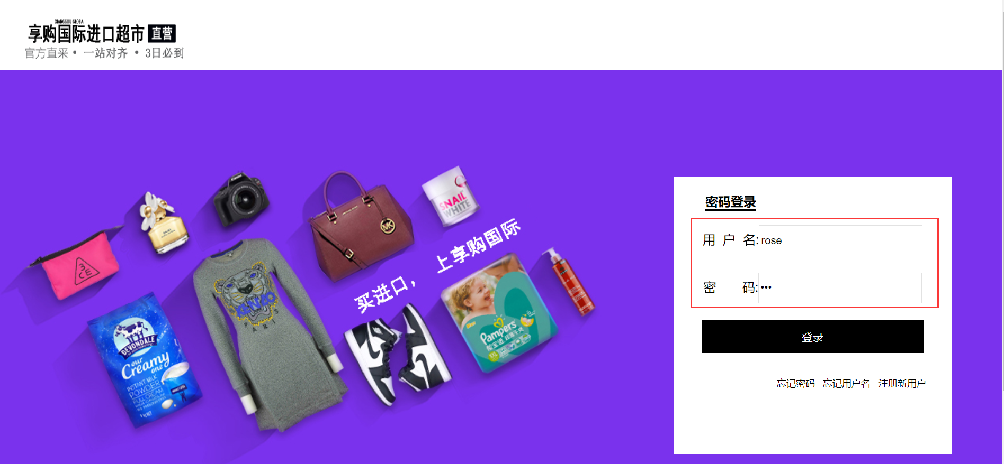
图4.1 用户登录页
如果输入的用户名或者密码不正确，则会提示：请输入正确的用户名或者密码，具体如下图所示。
图4.2 用户登录错误提示页面
如果输入正确的用户名和密码，则进入到商城首页，具体如图x-x所示。
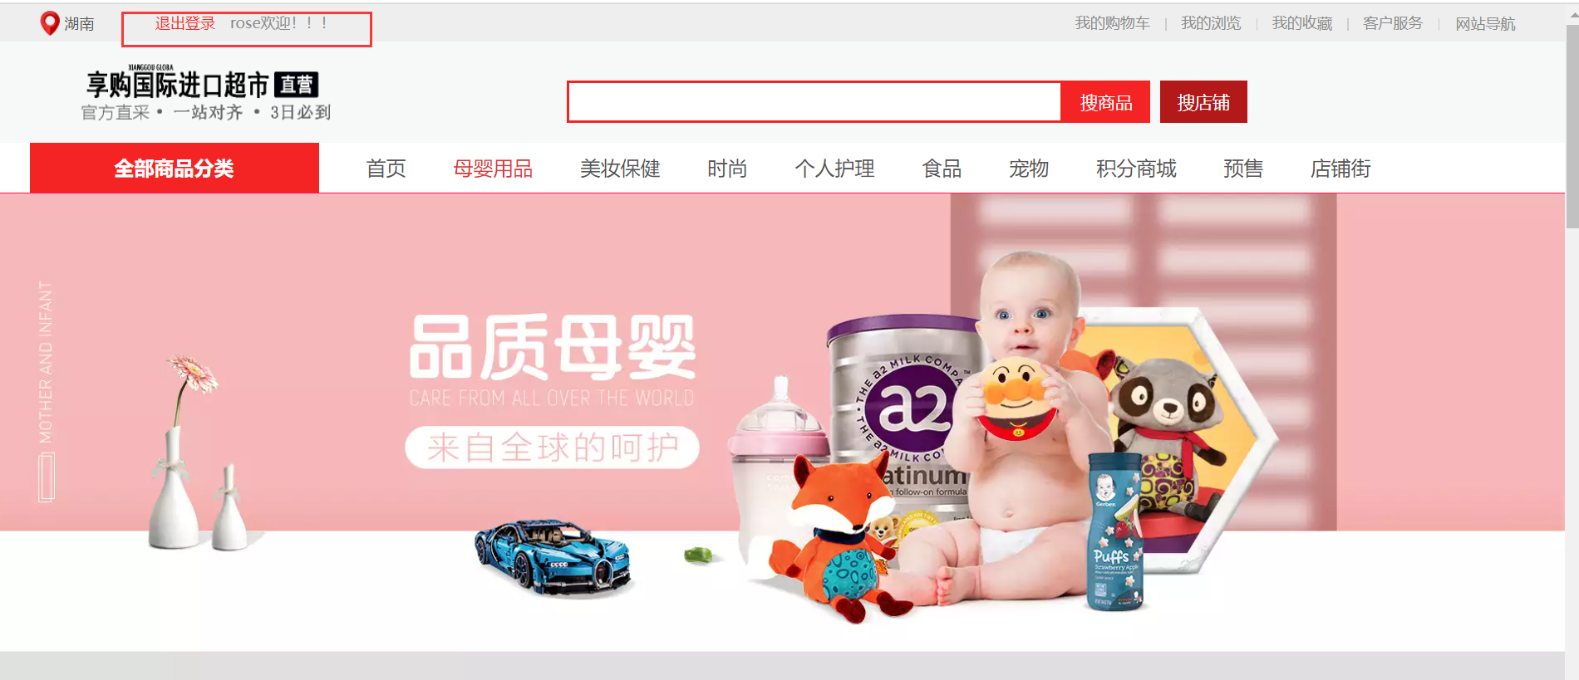
图4.3 商城首页

4.2.2 用户注册
XXXXXX

4.2.3 添加商品到购物车
XXXXXX

4.2.4 ....
XXXXXX

4.3 致谢
经过几个月的学习，终于完成了毕业设计，收获与感触颇多。其中最大的收获是……当然，过程中也遇到了不小的困难……
在这里，我要感谢……

参考文献
[1] 唐涛. 基于UML建模的汽车租赁管理系统分析[J]. 电脑知识与技术,2010,6(23):6501-6502,6510. DOI:10.3969/j.issn.1009-3044.2010.23.045.
[1] 赵鲁瑜,康埕铭,廖朦朦等.基于共享汽车租赁市场的管理系统设计与实现[J].内蒙古科技与经济,2021(22):86～87.
[3] 张敏,梅全.学习型社区的内涵分析与推进策略[J].四川省干部函授学院学报,2021(01):104～108.
[4] 周国华.基于SSM框架学习平台的设计与实现[J].信息与电脑(理论版),2017(24):138～139.

5-10条，不能出现2015年之前的文献(最好是近5年的)，不要用硕士、博士学位论文

附 录
（没有可以删除）

